苏州大学实验报告
院、系 | 计算机学院 |  | 年级专业 |  | 计算机科学 |  | 姓名 | 尤王杰 | 学号 | 1927405135
课程名称 |  | 编译原理实践 |  |  |  |  |  |  | 成绩
指导教师 |  | 王中卿 |  | 同组实验者 |  | 无 |  | 实验日期 | 2021/11

实 验 名 称 | 基于PLY的Python解析-1

- 实验目的

通过本次实验要达到如下目的：
- 巩固python中ply库的编写规范。
- 掌握python中使用ply库进行词法分析的过程。
- 掌握python中使用ply库进行语法分析的过程。
- 了解通过python中ply库对python语句进行解析
- 通过词法分析以及语法分析构成python语句的语法树
- 了解语法翻译制导在编译过程中的工作过程
- 通过语法制导翻译获得python语句的结果

- 实验内容

1. 利用PLY实现简单的Python程序的解析
（1）示例程序位于example/
（2）需要进行解析的文件为example2.py
（3）需要完成以下内容的解析
赋值语句
完整的四则运算
print语句
四则运算的无二义性下文法大致如下：
expr -> expr + term | term
term -> term * factor | factor
factor -> id | (expr)
（不需要消除二义性）
（4）解析结果以语法树的形式呈现

2. 编程实现语法制导翻译
（1）语法树上每个节点有一个属性value保存节点的值
（2）设置一个变量表保存每个变量的值
（3）基于深度优先遍历获取整个语法树的分析结果

- 实验步骤和结果
词法分析过程在示例文件中已经实现。
语法分析部分：
#! /usr/bin/env python
#coding=utf-8
import ply.yacc as yacc
from py_lex import *
from node import node, num_node
# YACC for parsing Python
def simple_node(t, name):
t[0] = node(name)
for i in range(1, len(t)):
t[0].add(node(t[i]))
return t[0]
def p_program(t):
'''program : statements'''
if len(t) == 2:
t[0] = node('[PROGRAM]')
t[0].add(t[1])
def p_statements(t):
'''statements : statements statement
| statement'''
if len(t) == 3:
t[0]=node('[STATEMENTS]')
t[0].add(t[1])
t[0].add(t[2])
elif len(t) == 2:
t[0]=node('[STATEMENTS]')
t[0].add(t[1])
def p_statement(t):
''' statement : assignment
| operation
| print'''
if len(t) == 2:
t[0] = node(['STATEMENT'])
t[0].add(t[1])
def p_assignment(t):
'''assignment : VARIABLE '=' NUMBER'''
if len(t) == 4:
t[0] = node('[ASSIGNMENT]')
t[0].add(node(t[1]))
t[0].add(node(t[2]))
t[0].add(num_node(t[3]))
def p_operation(t):
'''operation : VARIABLE '=' VARIABLE '+' VARIABLE
| VARIABLE '=' VARIABLE '-' VARIABLE
| VARIABLE '=' VARIABLE '-' NUMBER '+' VARIABLE
| VARIABLE '=' VARIABLE '+' NUMBER '+' VARIABLE
| VARIABLE '=' VARIABLE '-' NUMBER '-' VARIABLE
| VARIABLE '=' VARIABLE '+' NUMBER '+' VARIABLE
|'''
if len(t) == 6:
t[0] = simple_node(t, '[OPERATION]')
elif len(t) == 8:
t[0] = simple_node(t, '[OPERATION]')
def p_print_v(t):
'''print : PRINT '(' VARIABLE ')' '''
if len(t)==5:
t[0]=simple_node(t, '[PRINT]')
def p_print_vs(t):
'''print : PRINT '(' variables ')' '''
if len(t) == 5:
t[0] = node('[PRINT]')
t[0].add(node(t[1]))
t[0].add(node(t[2]))
t[0].add(t[3])
t[0].add(node(t[4]))
def p_variabes_v(t):
'''variables : variables ',' VARIABLE'''
if len(t)==4:
t[0] = t[1]
t[0].add(node(t[3]))
def p_variabe_v(t):
'''variables : VARIABLE ',' VARIABLE'''
if len(t) == 4:
t[0] = node('[VARIABLES]')
t[0].add(node(t[1]))
t[0].add(node(t[3]))
def p_error(t):
print("Syntax error at '%s'" % t.value)
yacc.yacc()

语法制导翻译部分：
#! /usr/bin/env python
#coding=utf-8
from __future__ import division
v_table = {}# variable table
def update_v_table(name, value):
v_table[name] = value
def trans(node):
for c in node.getchildren():
trans(c)
# Translation
# Assignment
if node.getdata() == '[ASSIGNMENT]':
''' statement : VARIABLE '=' NUMBER'''
value = node.getchild(2).getvalue()
node.getchild(0).setvalue(value)
# update v_table
update_v_table(node.getchild(0).getdata(),value)
# Operation
elif node.getdata() == '[OPERATION]':
'''operation : VARIABLE '=' VARIABLE '+' VARIABLE
| VARIABLE '=' VARIABLE '-' VARIABLE
| VARIABLE '=' VARIABLE '-' NUMBER '+' VARIABLE
| VARIABLE '=' VARIABLE '+' NUMBER '+' VARIABLE
| VARIABLE '=' VARIABLE '-' NUMBER '-' VARIABLE
| VARIABLE '=' VARIABLE '+' NUMBER '-' VARIABLE
'''
if len(node.getchildren()) == 5:
arg0 = v_table[node.getchild(2).getdata()]
arg1 = v_table[node.getchild(4).getdata()]
op = node.getchild(3).getdata()
if op == '+':
value = arg0+arg1
else:
value = arg0-arg1
node.getchild(0).setvalue(value)
# update v_table
update_v_table(node.getchild(0).getdata(), value)
else:
arg0 = v_table[node.getchild(2).getdata()]
arg1 = int(node.getchild(4).getdata())
arg2 = v_table[node.getchild(6).getdata()]
op1 = node.getchild(3).getdata()
op2 = node.getchild(5).getdata()
if op1 == '+':
value1 = arg0+arg1
else:
value1 = arg0-arg1
if op2 == '+':
value2 = value1+arg2
else:
value2 = value1-arg2
node.getchild(0).setvalue(value2)
# update v_table
update_v_table(node.getchild(0).getdata(), value2)
# Print
elif node.getdata() == '[PRINT]':
'''print : PRINT '(' VARIABLE ')'
| PRINT '(' variables ')' '''
if node.getchild(2).getdata() == '[VARIABLES]':
for i in node.getchild(2).getchildren():
print(v_table[i.getdata()]),
print(" ")
else:
arg0 = v_table[node.getchild(2).getdata()]
print arg0
实验结果：
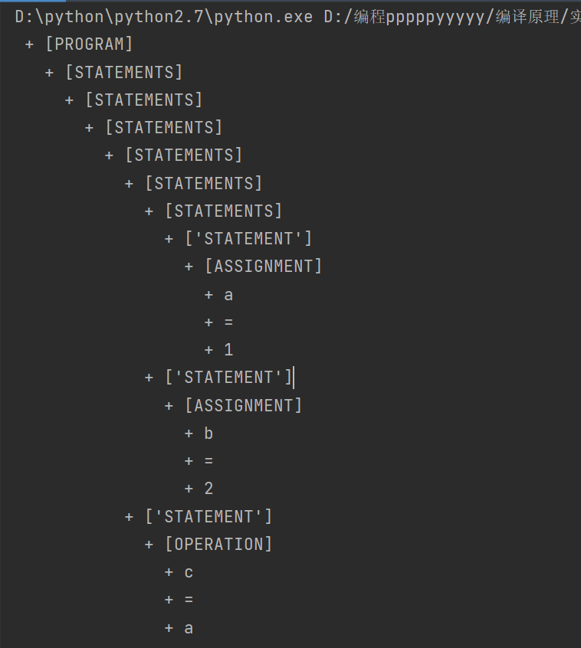
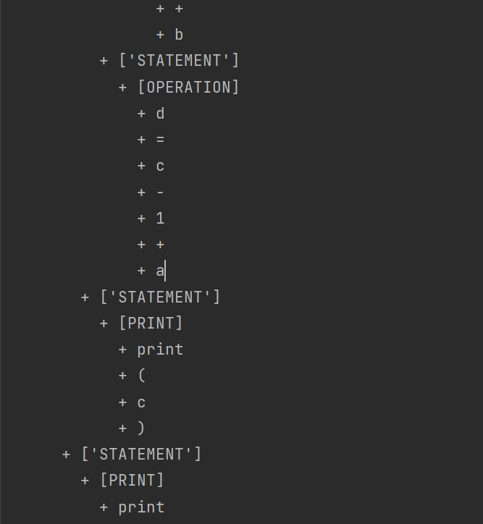
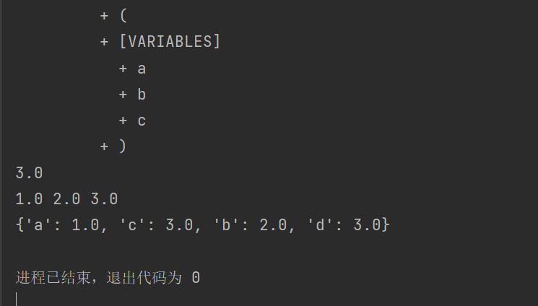

- 实验总结
本次实验通过python的ply库构建了一个简单的python解析器。
首先通过对tokens的定义进行词法解析。在tokens中有如下需要提取的词'VARIABLE', 'NUMBER', 'PRINT',对这些词进行词法分析，、这一部分在示例文件中已经实现了。
然后对其进行语法分析，语法分析中将program作为根节点及初始的表达式,并加入了statements,statement,assignment,operation,variables等表达式语法。在原有示例代码的基础上加入 '''variables : VARIABLE ',' VARIABLE''','''variables : variables ',' VARIABLE''', '''print : PRINT '(' variables ')' '''等语法规则，实现了print（）中可以加入多个变量并输出。需要注意的是要将语法分析的规约结果生成节点，加入到语法树的相应位置。
最后是通过语法制导规则来生成最后的结果。在通过前两步词法分析以及语法分析后生成的语法树上每个节点有一个属性value保存节点的值。同时变量表v_table来保存每个变量的值。基于深度优先遍历获取整个语法树的分析结果。
通过本次实验，让我对python的ply库有了更深的理解，让我对编译过程的词法分析，语法分析，语法规则的构建，语法制导翻译的过程有了更深的理解，让python程序的编译与解析过程有了更深一步的了解。

